**Cloud Computing | Aula 15**

**Material do Módulo 1 - Conhecendo as categorias de produtos da Nuvem**

Este módulo aborda os seguintes tópicos:

* **Laboratório 1 - Criando NLB – Network Load Balancer**;

**Referência Bibliográfica**

Introdução a Load Balancer -

<https://docs.aws.amazon.com/pt_br/elasticloadbalancing/latest/userguide/what-is-load-balancing.html>

Tipos de Load Balancer - <https://docs.aws.amazon.com/pt_br/AmazonECS/latest/userguide/load-balancer-types.html>

**Laboratório - Criando NLB – Network Load Balancer**

Neste laboratório começamos com 2 instâncias preparadas pelo auto scalling no laboratório 13.

**Criar um balanceador de carga NLB**

Nesta tarefa, você criará um balanceador de carga que pode balancear o tráfego entre várias instâncias EC2 e zonas de disponibilidade.

No painel de navegação à esquerda, clique em Load Balancers (Balanceadores de carga).

Clique em **Criar Load Balancer**

Vários tipos diferentes de balanceador de carga são exibidos.

Você usará um **Network Load Balancer** que opera no nível de solicitação (camada 3 e 4), roteando o tráfego para os destinos (instâncias EC2, contêineres, endereços IP) com base no conteúdo da solicitação.

**1 - Criar Grupo de Destino**

O roteamento configura para onde enviar as solicitações que chegam no balanceador de carga.

Com o ambiente dos Lab de Auto Scaling pronto, prosseguiremos agora adicionando balanceadores de carga de diferentes tipos, caso ainda não tenha feito ou tenha excluído/interrompido esse laboratório, refaça-o, pois será nossa base.

Nesta tarefa, você criará um balanceador de carga que pode balancear o tráfego entre várias instâncias EC2 e zonas de disponibilidade.

Você irá criar um **Criar grupo de destino** que será usado pelo Load Balancer.

Primeiro, abra o Painel da EC2.

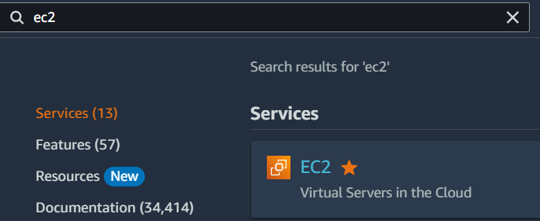

Procure no menu por **Grupos de destino**.

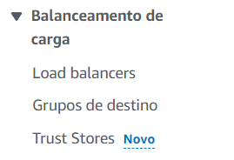

Clique em **Criar grupo de destino**



Preencher o nome: **Groupo-NLB-por-Instancia** e protocolo **TCP**

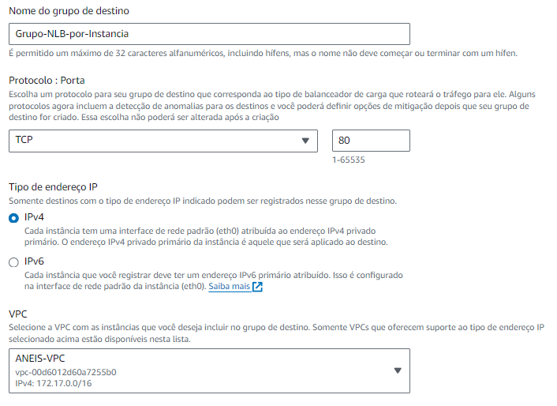

Selecione a VPC de sua preferência ex.: **ANEIS-VPC**

Selecione **Verificação de integridade** clicar em **TCP**

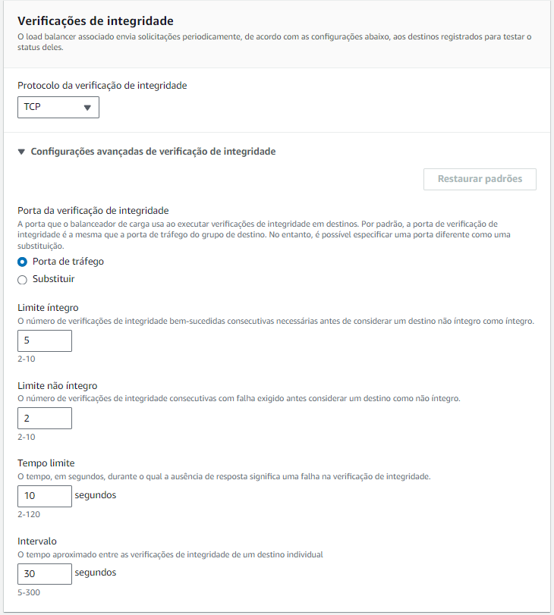

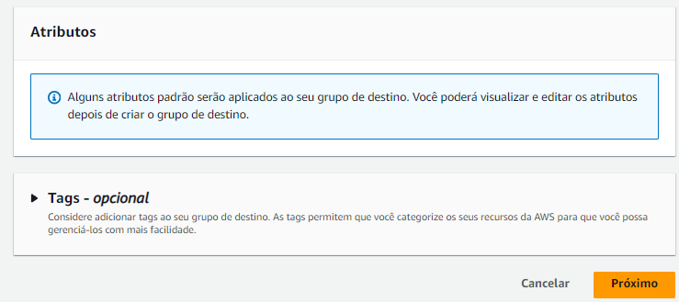

Não mudar nada e clicar em **Próximo**

Em **Registrar destinos**, masque as duas instâncias 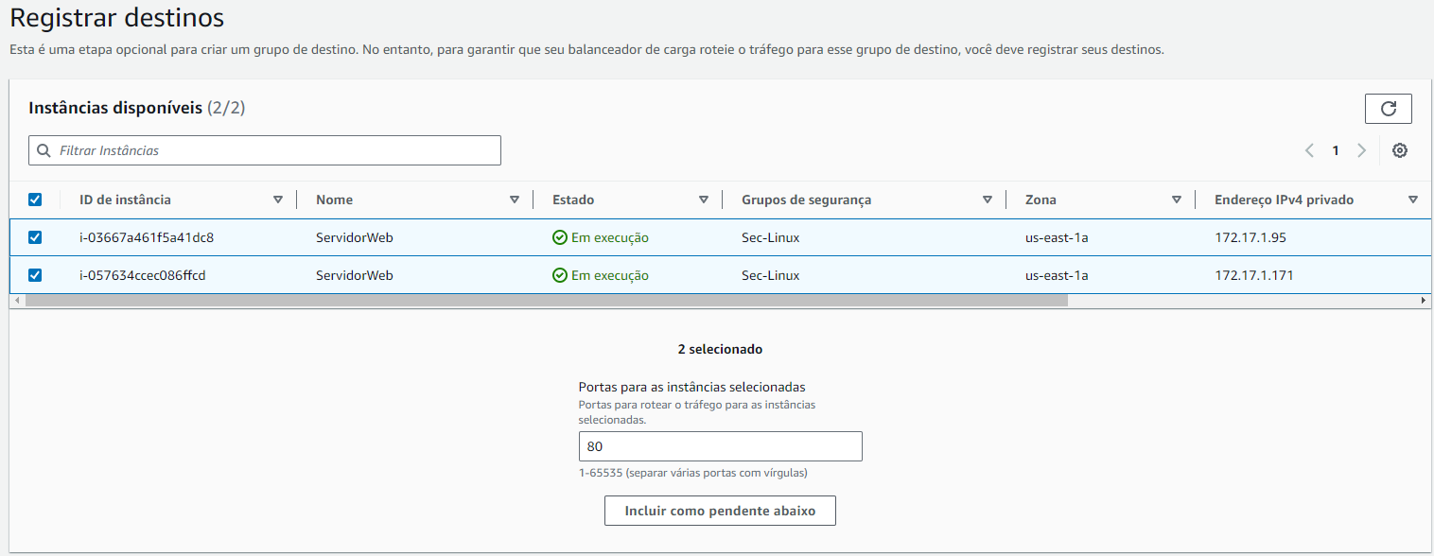

clique em **Incluir como pendente abaixo**

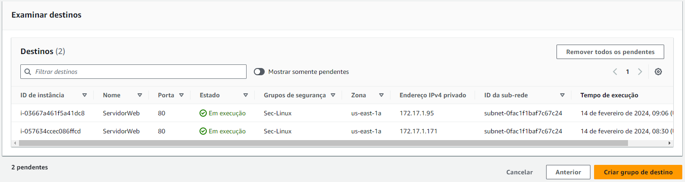

Veja que as instancias mudaram para **Examinar destinos** depois clique em **Criar grupo de destino**.

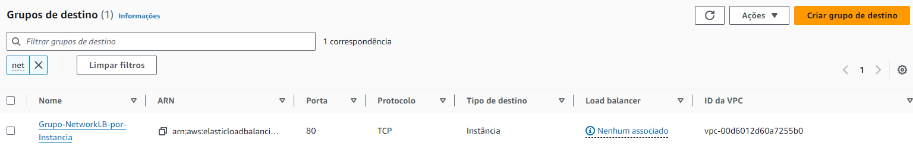

O Grupo de destino **Grupo-Network-por-Instancia** foi criado.

**2 - Criar Load Balancer**

No painel de navegação à esquerda, dentro da categoria **Balanceamento de carga** clique em **Load Balancers.**

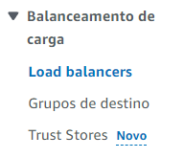

1. Clique em **Criar Load Balancer**



Em Tipos de Load Balancer, clique em **Criar** em **Network Load Balancer**:

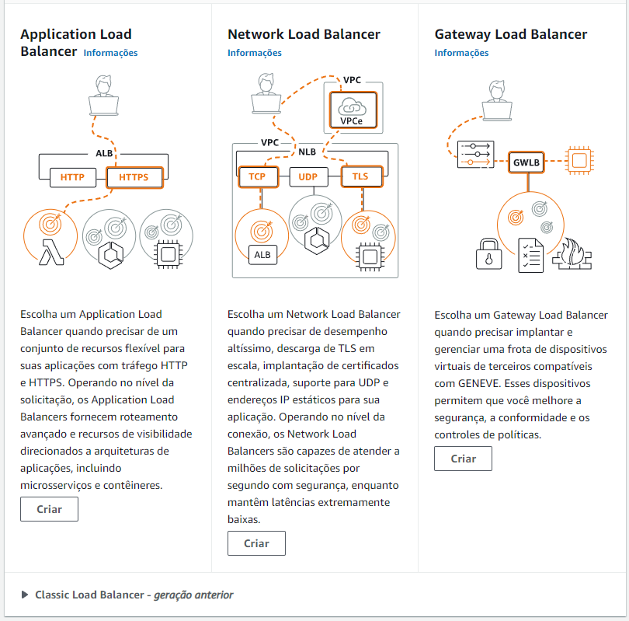

**Name (Nome): roteadorNLB**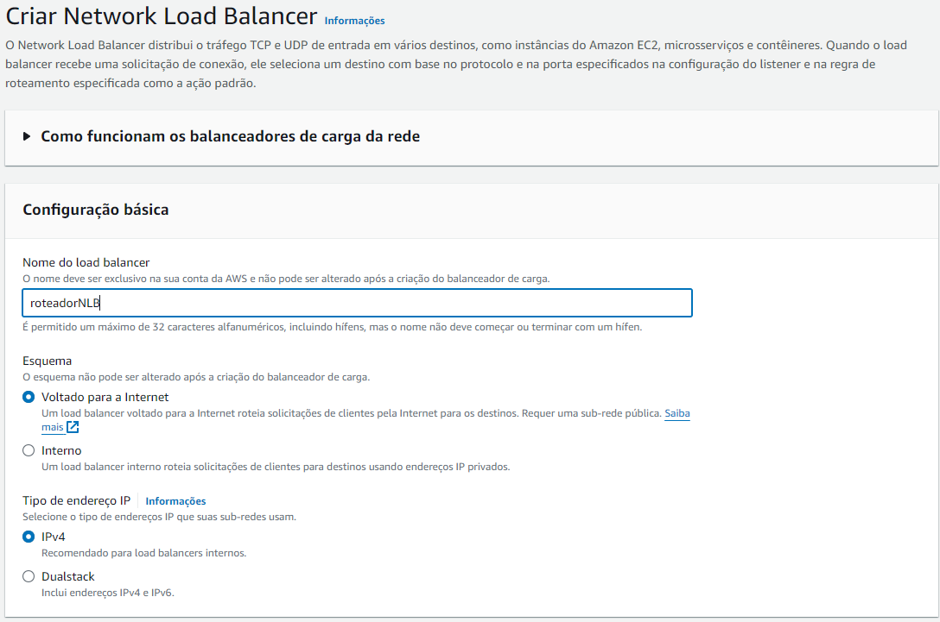

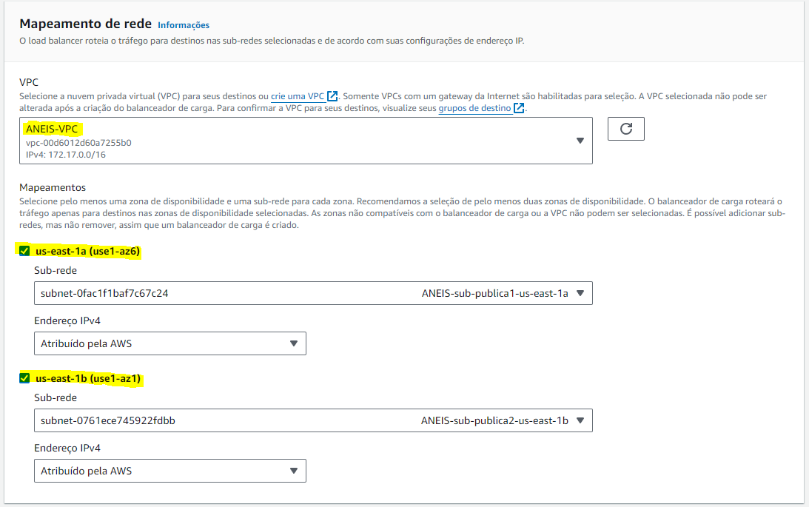

* Selecione a **VPC:** ***ANEIS-VPC***
* Na seção **Availability Zones** (Zonas de disponibilidade)**,** selecione ambas para ver as sub-redes disponíveis - **(Sub pública 1)** e **(Sub-rede pública 2)**

Isso configura o balanceador de carga para operar em várias zonas de disponibilidade.

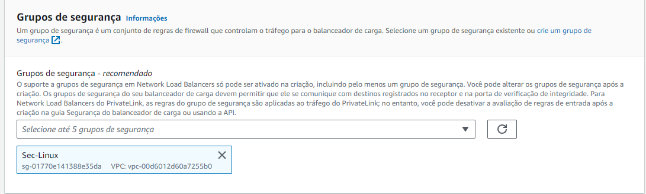

Um *Grupo de segurança da Web* será criado por padrão, o que permite o acesso HTTP mas queremos mais portas.

* Selecione o Grupo de segurança **Sec-Linux** e desmarque **default** (padrão).

Selecione o Grupo de destino: **Grupo-Network-por-Instancia**

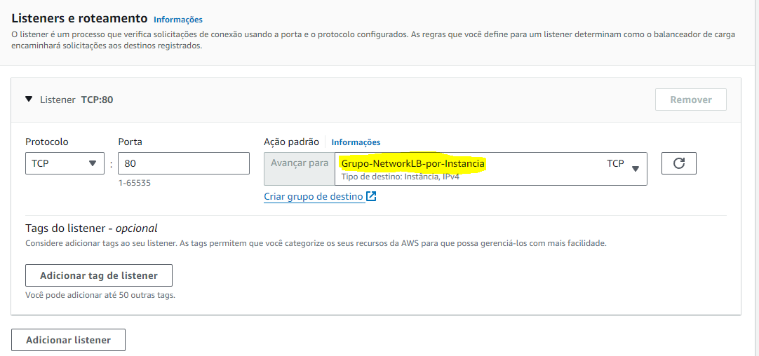

Não marque mais nada.

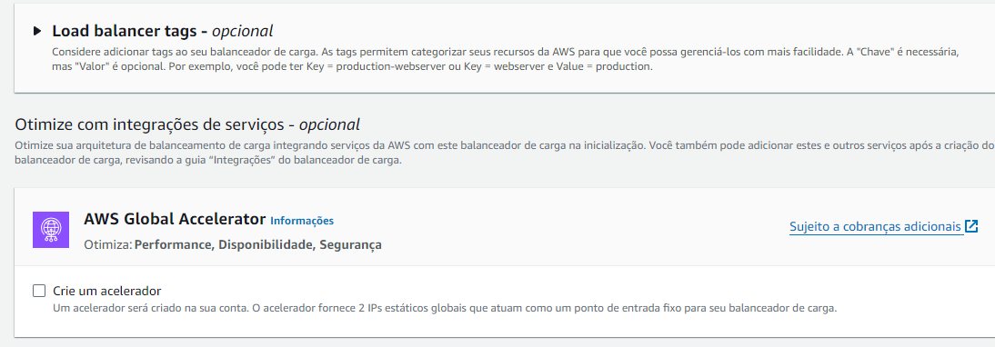

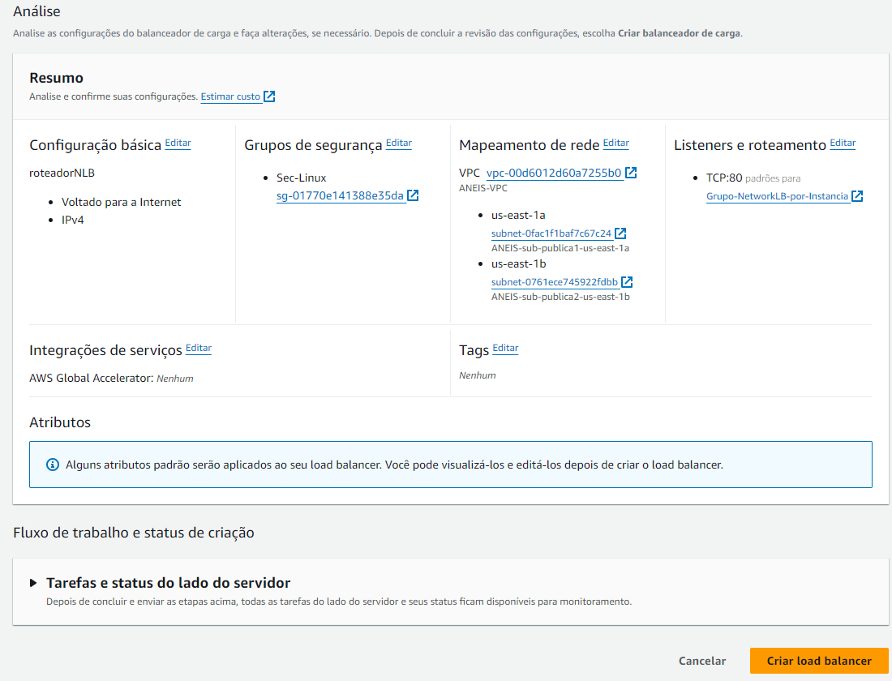

Clique em **Criar load balancer**

Aguarde Provisionar...

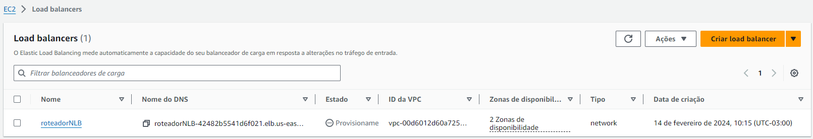

O balanceador de carga mostrará um estado de ***provisioning*** *(provisionamento)*. Não há necessidade de esperar até que ele esteja pronto.

Agora foi provisionado e está “**Ativo**”

O load balancer **roteadorNLB** foi criado com sucesso, mas falta uma etapa.

**3 – Associar Load Balancer ao Grupo de Destino**

No menu procure por **Grupos de destino**.



Selecione o grupo de destino **Grupo-Network-por-Instancia**.

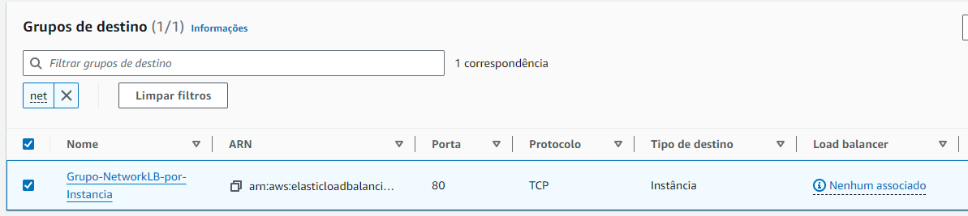

Veja se não existe nenhum Load Balancer associado.

Se tiver associado não faça a próxima etapa.

Selecione o grupo de destino **Grupo-Network-por-Instancia**.

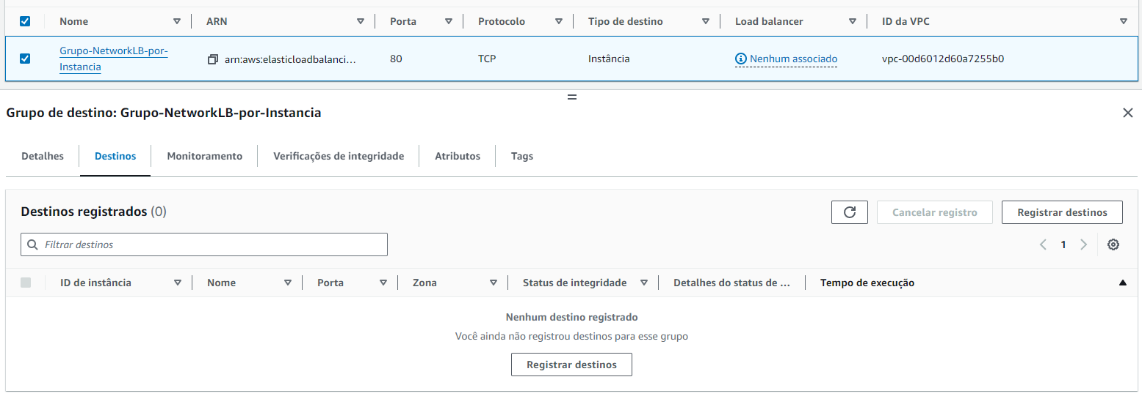

Selecione a aba Destinos e clique em Registrar destinos

Selecione as duas Instâncias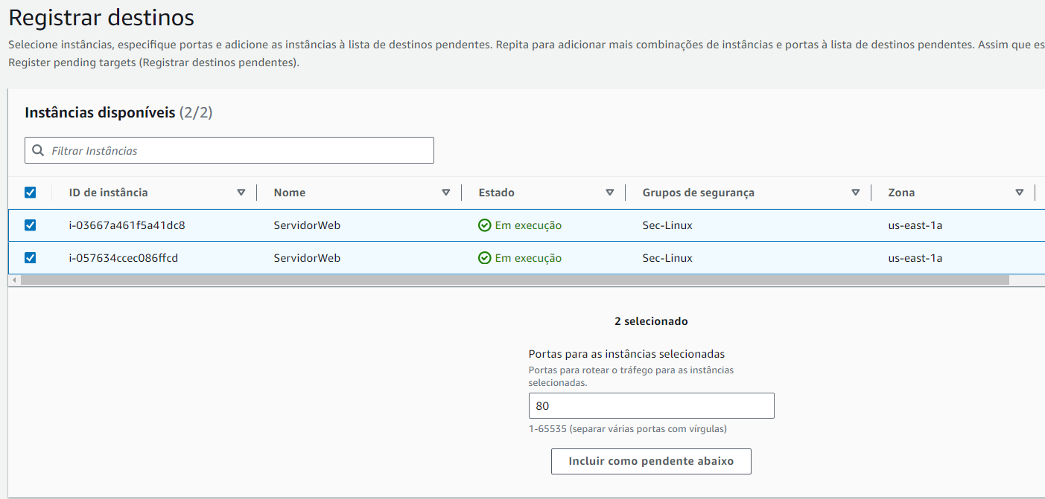Clique em Incluir como pendentes a baixo

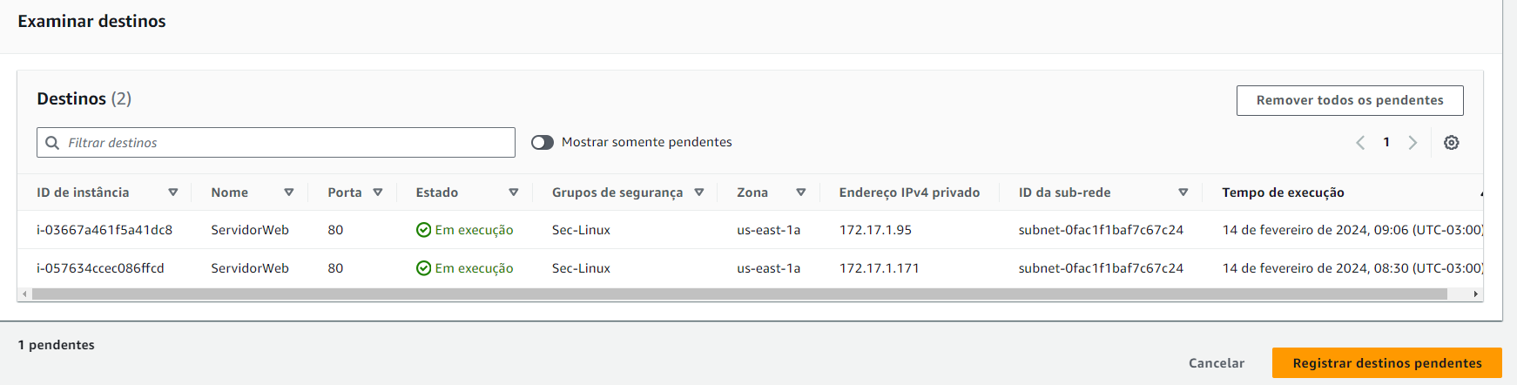Clique em Registrar destinos pendentes

Aguarde sair de **Initial** para **Healthy** 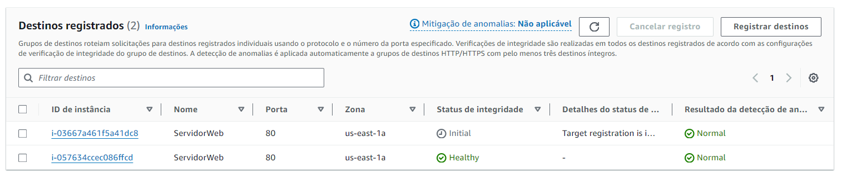

Veja que agora existe um **Load balancer** associado ao **Grupo de destino**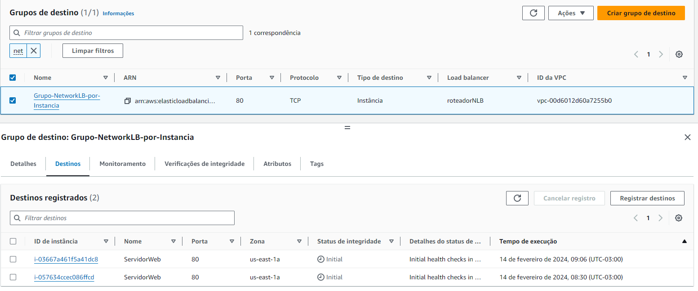

**4 – Associar Auto Scaling ao Grupo de Destino do Load Balancer**

No menu procure por **Grupos Auto Scaling**.

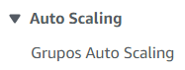

Selecione o **Grupo de Auto Scaling** e em **Ações** escolha: **Editar**

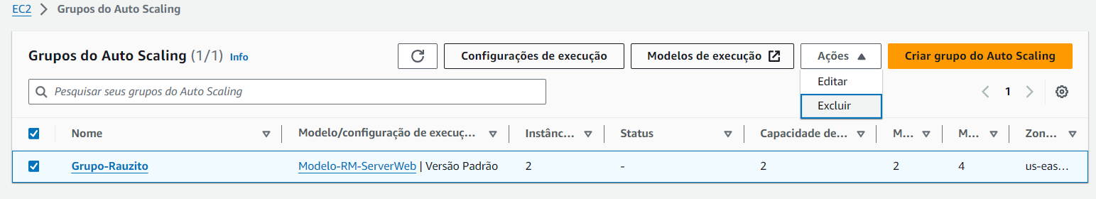

No quinto bloco **“Balanceamento de Carga – *opcional*”** habilite

**Grupos de destino de Application, Network ou Gateway Load Balance**

* depois escolha o Grupo de Destino ex.: **Destino-Instancia-para-ALB-HTTP**

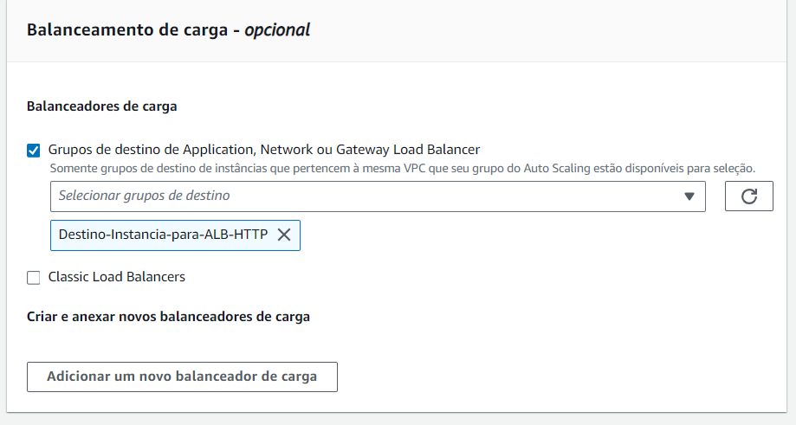

**5 – Teste de conexão as instâncias pelo Load Balancer**

Selecionando o ELB “Lab-ELB-ALB” logo abaixo temos o endereço de acesso:

Lab-ELB-ALB-1054608142.us-east-1.elb.amazonaws.com

Acesse o **navegador** de sua preferência.

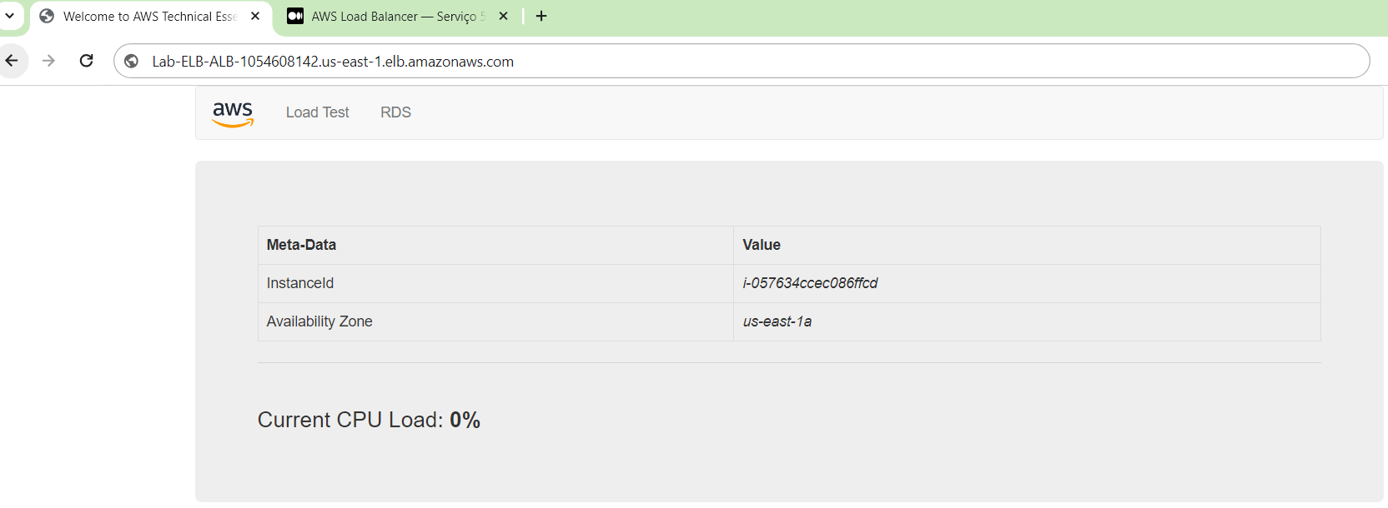

1. **– Excluir Load Balancer e Grupo de Destino**

No painel de navegação à esquerda, dentro da categoria **Balanceamento de carga** clique em **Load Balancers.**



Selecione o balanceador de Carca ex.: “**roteadoralb**” e em **Ações** escolha a ultima opção **Excluir balanceador de carga**.

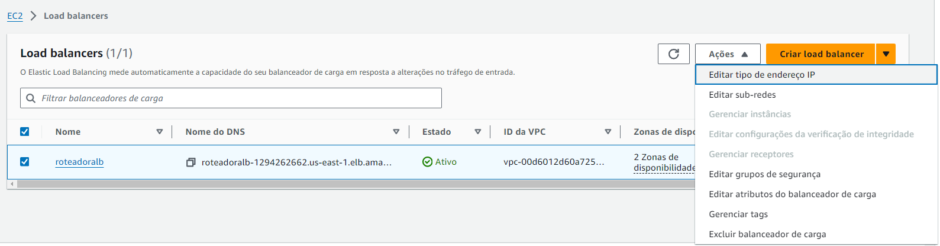

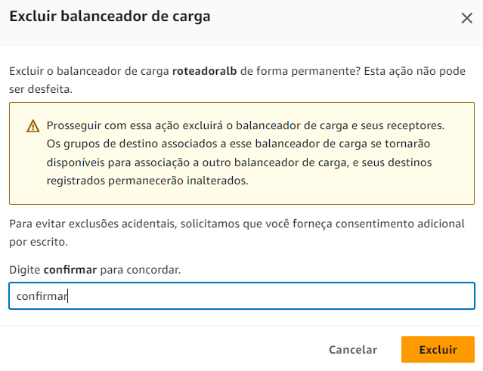Escreva “**confirmar**” e clique em **Excluir**

Procure no menu por **Grupos de destino**.



Selecione o Grupo de destino ex.: “**AplicationLB**” e em **Ações** escolha a primeira opção **Excluir**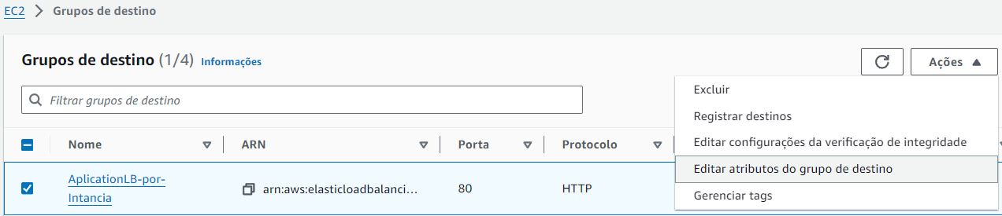

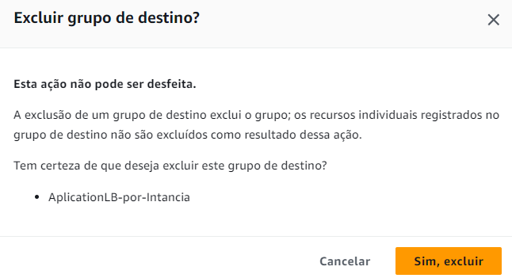

Clique em **Sim, excluir**